**Taller N 21 Exploración del entorno natural.**

**Ambiente saludable.**

|  |
| --- |
| **NOMBRE:** |
| **FECHA:** |

* Observa el siguiente video [La Salsa del Medio Ambiente - Despertando las Neuronas - YouTube](https://www.youtube.com/watch?v=5rSjgqxGaWs)
* Observa las imágenes mostradas por la educadora.
* Comenta lo observado.

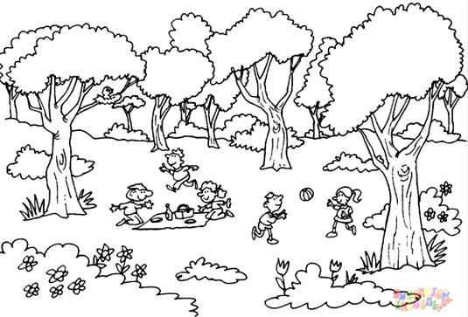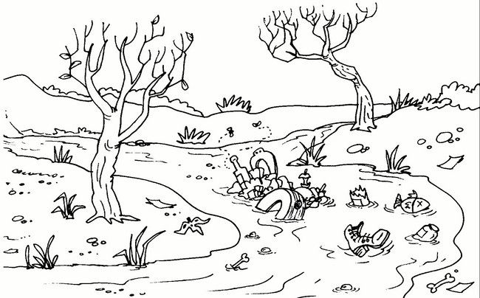

* Dibuja un ambiente no saludable.

|  |
| --- |
|  |

* Dibuja un ambiente saludable.

|  |
| --- |
|  |